Ходьба по коврикам

с выполнением заданий

Возле каждого коврика разложить предметы, с которыми связаны задания, например, мячики и мешочки. По сигналу педагога, мячики – бросить в корзину, стоящую в центре круга; мешочек положить справа от коврика и т.п.

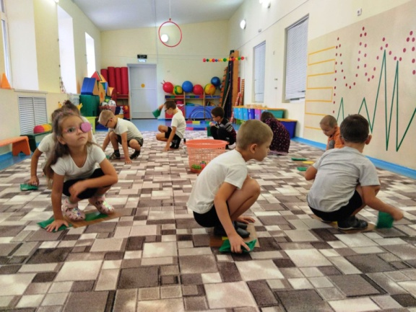

**«Зеркальное рисование»**

Одновременное рисование правой и левой рукой, как усложнение - при этом проговаривая звуки, слоги или слова для автоматизации звуков.

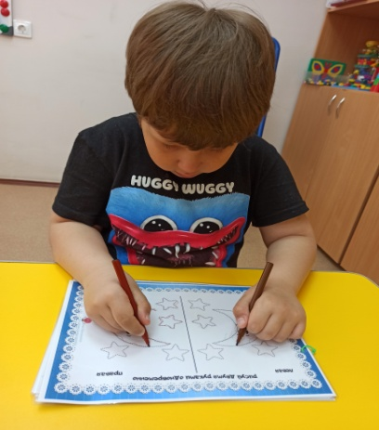

**Специалисты советуют придерживаться следующих несложных правил:**

* Заниматься каждый день, не пропуская, но без принуждения.
* Важно, чтобы каждое упражнение выполнялось точно и правильно.
* Лучше сделать меньше, но качественнее.
* Если предстоит интенсивная умственная нагрузка, то упражнения лучше проводить перед работой.
* В зависимости от индивидуальных способностей ребенка следует постепенно усложнять задание – например, ускорить темп выполнения.
* Каждое упражнение выполняется по 1 – 2 минуте.
* Продолжительность гимнастики – не более 5-7 минут.

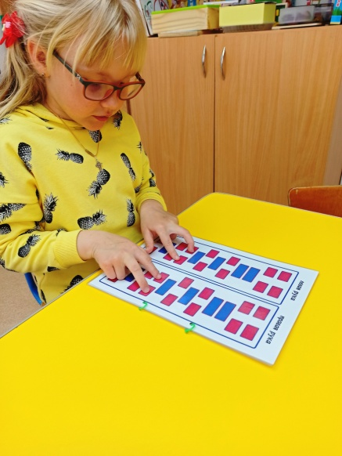

***МДОАУ «Детский сад №18 «Ручеёк» комбинированного вида***

***г. Новотроицка***

***Оренбургской области»***

***«Нейроупражнения***

***в детском саду»***

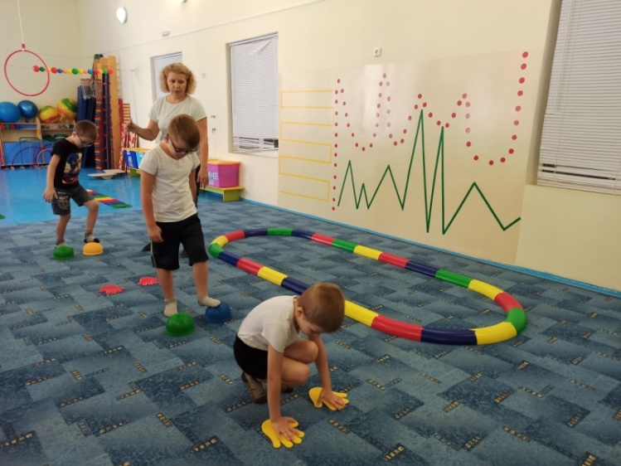

***2023 г.***

«Логоритмика на ортоковриках»

Дети выполняют ходьбу по массажным коврикам в ритм стихотворений, сопровождая каждый шаг определенным ритмом движения рук.

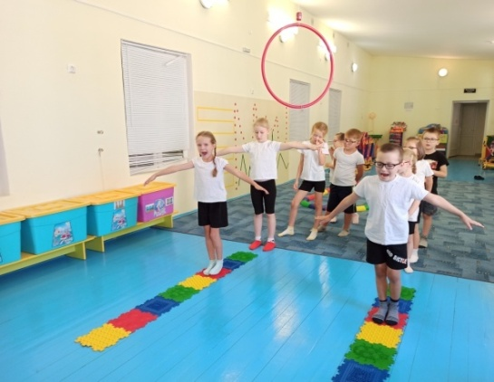

**«Ходьба по фигурам»**

На полу зала раскладывают коврики с разноцветными геометрическими фигурами. Предлагается пройти по фигурам в последовательности: по кругам - прыжками на двух ногах, по квадратам - на носочках, по треугольникам на пяточках.

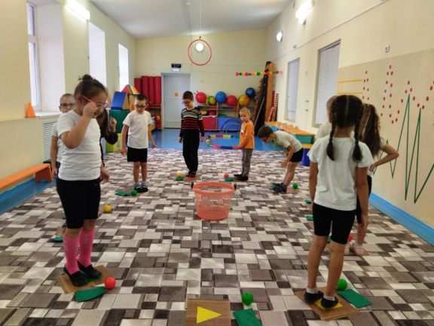

«Цветные квадраты»

Ортоковрики 4 цветов раскладываются дорожкой, квадратом, сотами и другими вариантами, одинаковыми для всех сначала. Потом каждый ребенок выбирает себе свой вариант раскладки. Задача ребенка встать, запрыгнуть на коврик того цвета, который показывает взрослый (карточки, флажки).

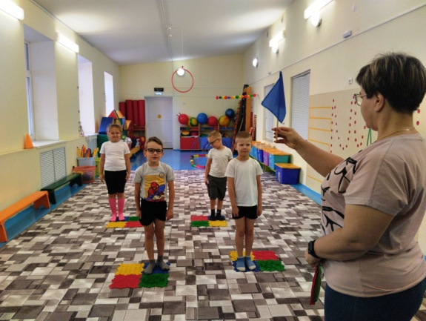

**«Делай ногами».**

Прокатывание массажного валика 2 ногами, затем только левой (правой) ногой, с одновременным перекатыванием массажного валика для рук.

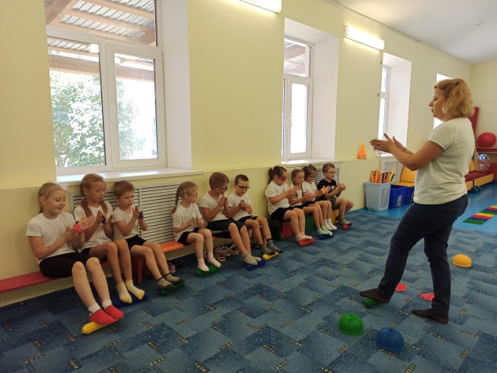

**«Нейроклассики»**

Квадраты – классики можно сделать из изоленты, скотча, нарисовать мелом или использовать ортоковрики. Комбинация квадратов делается в зеркальном изображении. Взрослый прыжками задает расстановку ног в квадратах, ребенок повторяет.

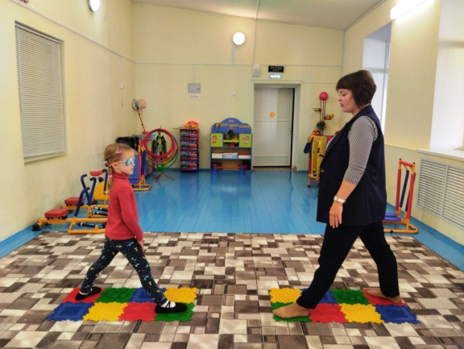

**«Делай, как я»**

Балансируя на доске, проговаривая за педагогом звуки, слоги или слова для автоматизации звуков.

